Como alterar a atividade na NF

Tenho mais de uma atividade vinculada no meu CNPJ. Como alterar na emissão da minha nota fiscal?
1. Na última aba da emissão da nota fiscal, você poderá abrir a sessão “Parâmetros”;
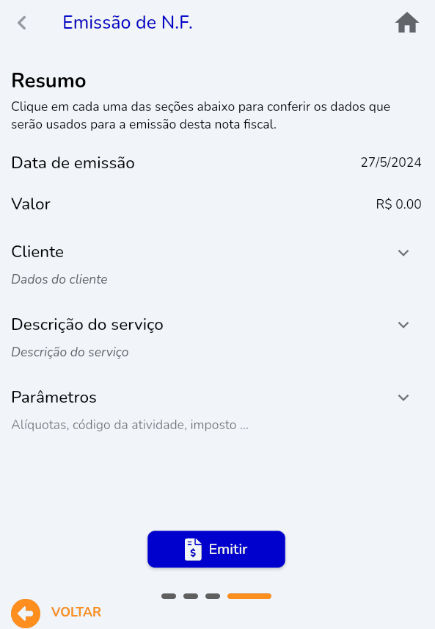
2. Em “Item lista serviço” você poderá clicar em “Configurações Avançadas” e na opção “Item lista de serviço” procure e clique no serviço que você prestou;
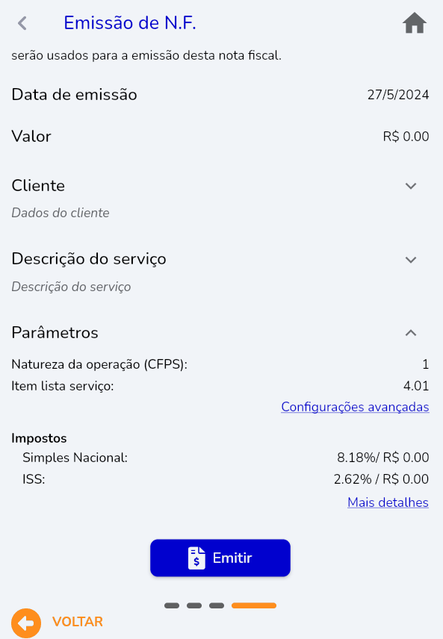
3. Clique em “Alterar”;
4. Clique em “Emitir”.

